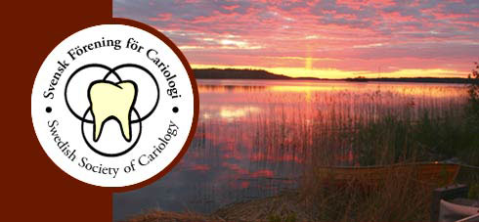

VERKSAMHETSBERÄTTELSE
2009
Svensk Förening för Cariologi

Styrelsemöten
Styrelsen har haft 11 protokollförda sammanträden under 2009.

Ämneskonferens 2009
Ämneskonferensen hölls den 17-18 augusti på Göteborgs Tandläkarsällskap.

På progammet stod presentationer med följande rubriker:

- Individ- och populationsinriktad profylax
- Nationella riktlinjer
- Att diskutera och kommunicera risk.
- Aktuell verksamhet vid högskolorna
- Presentation från våra sponsorer.

Odontologisk Riksstämma 2009
Föreningen deltog med tre programpunkter vid årets Riksstämma.
- Symposium-”Probiotika”
- Symposium – ”Att borra med laser”
- Forskningsrapporter -. 12 till antalet

Årsmöte 2009
Årsmötet hölls den 13 november i anslutning till Riksstämman.

European Federation of Conservative Dentistry, EFCD
SFFC är medlem i EFCD och Jan Ekstrand är föreningens ledamot i styrelsen. På årsmötet 2009 beslutades om fortsatt medlemskap under 2010 samt om inrättandet av två stipendier för deltagande i EFCD kongressen 2011.

Ekonomi
Ekonomin i föreningen är mycket god bl.a tack vare väl budgeterad ämneskonferens.

SFFC’s stipendium

Styrelsen beslöt att 2009 års stipendium skulle tilldelas leg tandl. Peggy Näsman, Stockholm för hennes studier av hälsoeffekter av vattenfluoridering.

Malmö augusti 2010

Peter Carlsson
Ordförande 2009

